**题目：**Service Fabric 部署程序后外网如何访问

**问题：**Services Fabric 部署程序后外网如何访问

描述：最近有客户在Service Fabric中 部署完程序以后不知道该如何配置进行外网访问。

### 前提

1. 创建了Service Fabric
2. VS 中创建一个service fabric api程序

**解决方法：**

Service Fabric 外网访问需要您开通对应的端口。

如果您在程序中指定的端口为：8237

cid:image003.png@01D282E1.741632B0

那么在您部署完程序以后节点的端口也会变为8237.

打开外部访问端口步骤如下：

1登陆管理门户选择负载均衡，并选中您创建的

如我创建的service Fabric 名称为vikfabric  节点名称为viknode

负载名称为下图：

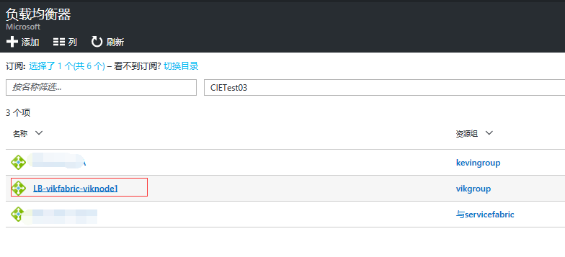

2.点击名称并选择前端IP池并选择LoadBalancerIPConfic：

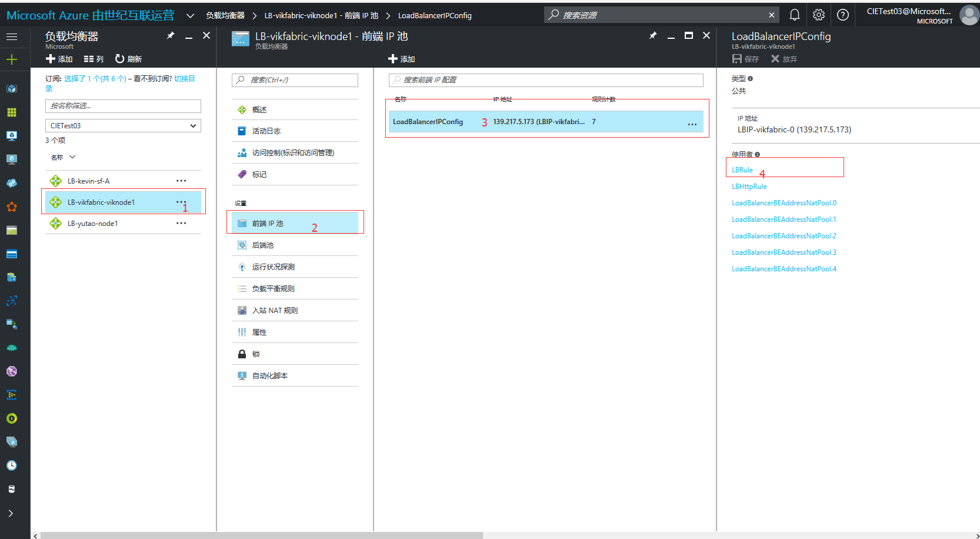

3.在LBRule中添加后端8237端口并保存:

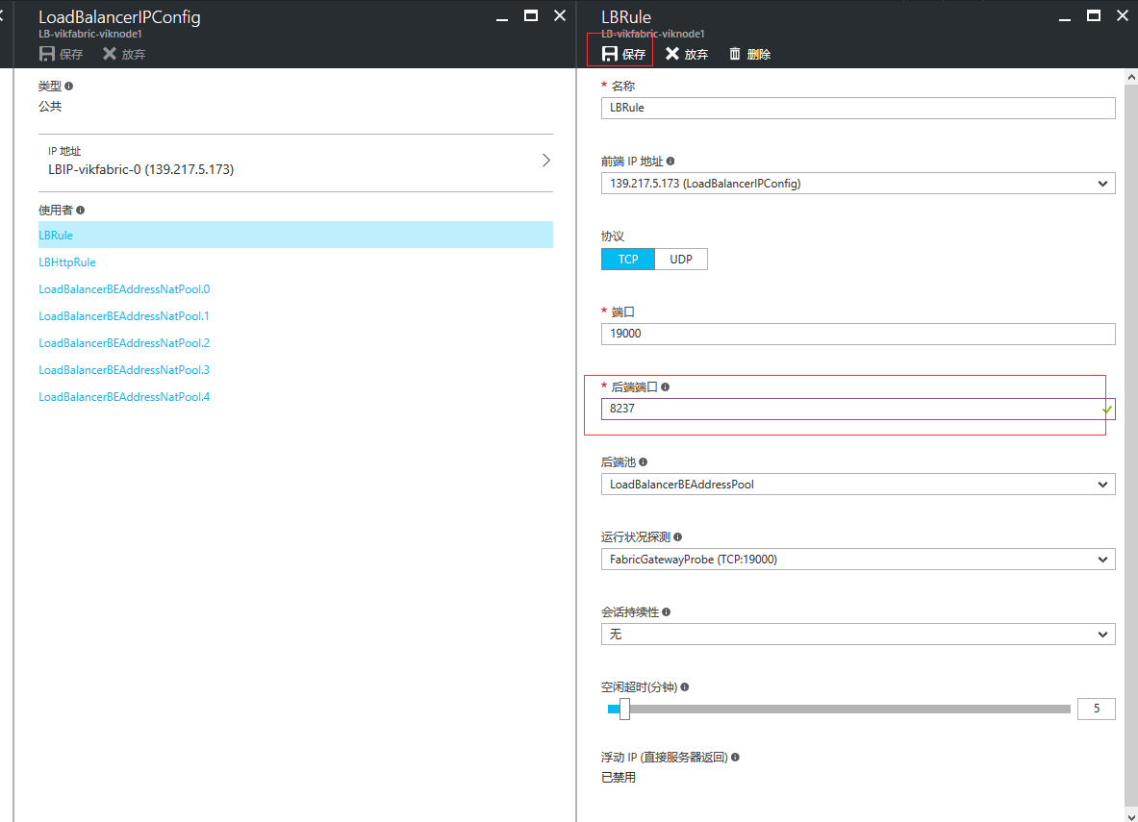

4.进入到service fabric 概述中可以看到客户端连接终结点并复制：

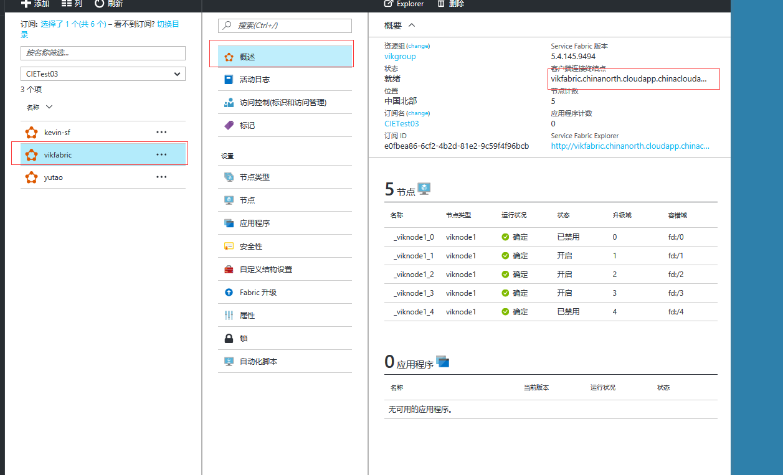

5.在浏览器中打开并在后面添加上您的参数即可： [http://http://vikfabric.chinanorth.cloudapp.chinacloudapi.cn/](http://http:/vikfabric.chinanorth.cloudapp.chinacloudapi.cn/)